Przeciętne zatrudnienie i wynagrodzenie w sektorze przedsiębiorstw w czerwcu 2026 r.
W czerwcu 2026 r. przeciętne zatrudnienie w sektorze przedsiębiorstw pozostawało na poziomie zbliżonym do odnotowanego w maju br., natomiast w porównaniu z czerwcem 2025 r. było o 0,9% niższe.
6,4 mln etatów
Przeciętne zatrudnienie w sektorze przedsiębiorstw

Przeciętne miesięczne wynagrodzenie brutto w sektorze przedsiębiorstw w czerwcu 2026 r. było wyższe nominalnie o 2,5% niż w maju br.
i o 5,9% w porównaniu z czerwcem 2025 r.
9401,58 zł
Przeciętne miesięczne wynagrodzenie brutto w sektorze przedsiębiorstw
Prezentowane dane dotyczą podmiotów sektora przedsiębiorstw, który stanowi część gospodarki narodowej.

Tablica 1. Przeciętne zatrudnienie i przeciętne miesięczne wynagrodzenie brutto w sektorze przedsiębiorstw
W styczniu 2026 r. ustawowe minimalne wynagrodzenie
za pracę wzrosło do 4806 zł, tj. o 3,0% w stosunku do 2025 r. (4666 zł). Miało to też wpływ na zmianę przeciętnego miesięcznego wynagrodzenia brutto
w sektorze przedsiębiorstw
Wyszczególnienie | 06 2026 |  |  | 01‒06 2026
Wyszczególnienie | w liczbach  bezwzględ-nych | 05 2026=  =100 | 06 2025=  =100 | w liczbach bezwzględ-nych | 01‒06 2025=  =100
Przeciętne zatrudnienie w tys. etatów | 6375,3 | 100,0 | 99,1 | 6377,1 | 98,9
Przeciętne wynagrodzenie ogółem (brutto) w zł | 9401,58 | 102,5 | 105,9 | 9337,14 | 105,8
w tym bez wypłat  z zysku | 9399,89 | 102,5 | 105,8 | 9336,55 | 105,8

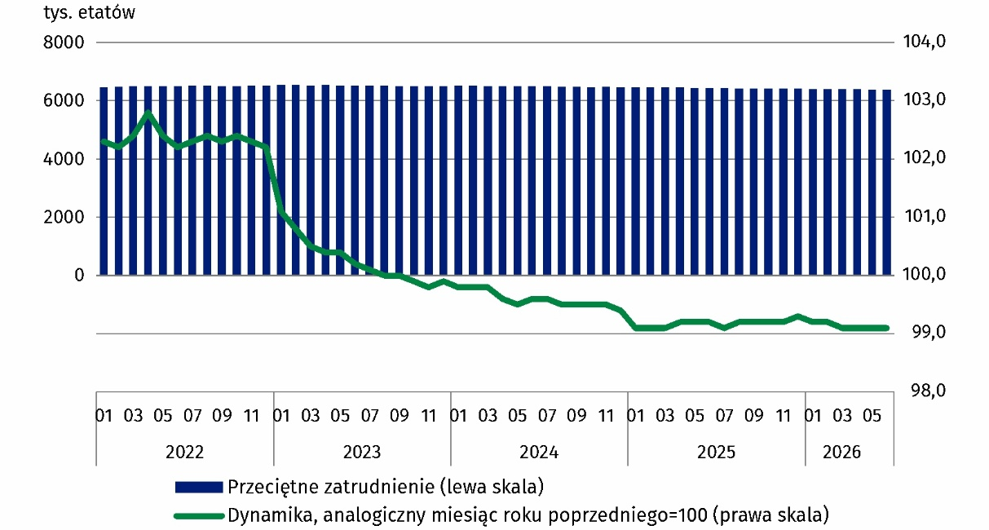
Wykres 1. Przeciętne zatrudnienie w sektorze przedsiębiorstw
Wzrost przeciętnego miesięcznego wynagrodzenia w czerwcu 2026 r. względem poprzedniego miesiąca wynikał z dodatkowych wypłat m.in. nagród, premii, w tym kwartalnych, rocznych, uznaniowych, a także nagród jubileuszowych (które obok wynagrodzeń zasadniczych również zaliczane są do składników wynagrodzeń) oraz podwyżek wynagrodzeń.
Przeciętne miesięczne wynagrodzenie brutto w sektorze przedsiębiorstw obejmuje wynagrodzenie zasadnicze oraz dodatkowe składowe wynagrodzeń,
m.in. premie, nagrody, wynagrodzenie za pracę w godzinach nadliczbowych oraz odprawy emerytalne
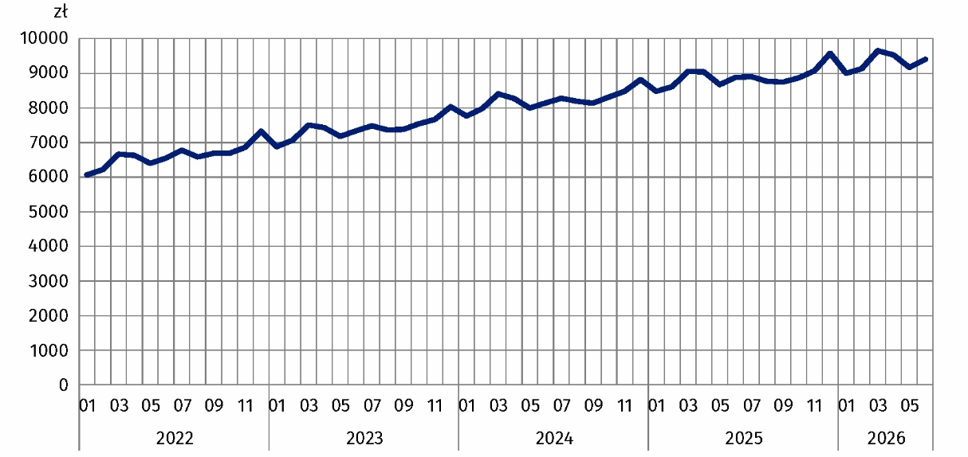
Wykres 2. Przeciętne miesięczne wynagrodzenie brutto w sektorze przedsiębiorstw

Wyjaśnienia metodologiczne
Sektor przedsiębiorstw stanowi część gospodarki narodowej i obejmuje podmioty o liczbie pracujących 10 i więcej osób, prowadzące działalność gospodarczą w zakresie: leśnictwa
i pozyskiwania drewna; rybołówstwa w wodach morskich; górnictwa i wydobywania; przetwórstwa przemysłowego; wytwarzania i zaopatrywania w energię elektryczną, gaz, parę wodną, gorącą wodę i powietrze do układów klimatyzacyjnych; dostawy wody; gospodarowania ściekami i odpadami oraz działalności związanej z rekultywacją; budownictwa; handlu hurtowego i detalicznego; naprawy pojazdów samochodowych, włączając motocykle; transportu i gospodarki magazynowej; działalności związanej
z zakwaterowaniem i usługami gastronomicznymi; informacji i komunikacji; działalności związanej z obsługą rynku nieruchomości; działalności firm centralnych (head offices); doradztwa związanego z zarządzaniem; działalności w zakresie architektury i inżynierii; badań i analiz technicznych; reklamy, badania rynku i opinii publicznej; pozostałej działalności profesjonalnej, naukowej i technicznej; działalności w zakresie usług administrowania i działalności wspierającej; działalności związanej z kulturą, rozrywką
i rekreacją; naprawy i konserwacji komputerów i artykułów użytku osobistego i domowego; pozostałej indywidualnej działalności usługowej.
Dane dla gospodarki narodowej publikowane są kwartalnie, np. w Biuletynie Statystycznym.
Ze względu na krótki termin w jakim jednostki dostarczają dane w ramach badania na formularzu DG-1, prezentowane wyniki mają charakter wstępny. W przypadku braku pełnej ewidencji na dzień sporządzania sprawozdania dopuszcza się wykazywanie danych szacunkowych, zaś w sytuacji konieczności skorygowania danych wykazywanych w poprzednich okresach, zmiany uwzględnia się wyłącznie w danych narastających.
W przypadku cytowania danych Głównego Urzędu Statystycznego prosimy o zamieszczenie informacji: „Źródło danych GUS”, a w przypadku publikowania obliczeń dokonanych na danych opublikowanych przez GUS prosimy o zamieszczenie informacji: „Opracowanie własne na podstawie danych GUS”.

Opracowanie merytoryczne:  Urząd Statystyczny w Bydgoszczy  p.o. Dyrektora Katarzyna Klamrowska  Tel: +48 52 366 93 90 | Rozpowszechnianie:  Wydział Prasowy  Tel. komórkowy: +48 695 255 032  Tel. stacjonarne: +48 22 608 38 04, +48 22 449 41 45, +48 22 608 30 09  e-mail: obslugaprasowa@stat.gov.pl

stat.gov.pl

@GUS_STAT

@GlownyUrzadStatystyczny

@gus_stat

@GłównyUrządStatystycznyGUS

@Główny Urząd Statystyczny
Powiązane opracowania
Komunikaty i Obwieszczenia
Biuletyn Statystyczny nr 5/2026
Sytuacja społeczno-gospodarcza kraju
Wyrównania sezonowe – przeciętne zatrudnienie i przeciętne miesięczne wynagrodzenie
Zeszyt metodologiczny. Statystyka rynku pracy i wynagrodzeń
Temat dostępny w bazach danych
Baza BDL – temat rynek pracy
Baza BDM – temat rynek pracy
Baza DBW – temat rynek pracy
Ważniejsze pojęcia dostępne w słowniku
Sektor przedsiębiorstw w statystyce rynku pracy i wynagrodzeń
Przeciętne zatrudnienie
Wynagrodzenia do obliczania przeciętnego miesięcznego wynagrodzenia

Przeciętne zatrudnienie po przeliczeniu wymiarów etatów osób niepełnozatrudnionych na pełne etaty.
Patrz: Wyjaśnienia metodologiczne.
Załącznik do objaśnień sprawozdawczości z zatrudnienia i wynagrodzeń: https://form.stat.gov.pl/formularze/2026/objasnienia/zalacznik_do_objasnien.pdf
Więcej informacji: Zeszyt metodologiczny. Miesięczny meldunek o działalności gospodarczej przedsiębiorstw.

